**سلطنة عمان**

**وزارة التربية والتعليم**

**المديرية العامة للتربية والتعليم بمحافظة الداخلية**

أثر الدوبال (المخرسة) على ملوحة التربة ونمو الأشجار المتأثرة بالملوحة

اعداد الطالبان:

محمد سعيد الشكيلي

شهاب الناصري

اشراف الأستاذ:

علي الخفيري

يناير 2025

جدول المحتويات:

|  |  |
| --- | --- |
| الموضوع | الصفحة |
| الملخص | 3 |
| أسئلة البحث | 4 |
| خطة البحث | 4 |
| المقدمة ومراجعة الأدبيات | 5 |
| طرق البحث | 5 |
| النتائج | 6 |
| مناقشة النتائج | 7 |
| الاستنتاجات | 8 |
| الشكر والتقدير | 9 |
| المراجع | 10 |
| الملحق | 11 |

ملخص البحث:

من منطلق شعار البرنامج لعام 2025 "فهم الماضي، الحاضر والمستقبل" انطلق فريق جلوب بمدرسة الحارث بن مالك للتعليم الأساسي لبحث مشكلة الملوحة في التربة وفهم ثقافة المزارع العماني في الماضي باستخدامه الدوبال " المخرسة" لرفع خصوبة التربة. حيث تعتبر مادة الدوبال أو ما يعرف عند المزارعين العمانيين بسماد المخرسة أساسا عند المزارع من ناحية جودة السماد الناتج في نهاية عملية التخريس. حيث يستفيد المزارع من القيمية العضوية في السماد من جهة ومن مخلفات الأشجار في المزرعة من جهة أخرى. ويدرس البحث مشكلة الملوحة في التربة والتي يعاني منها كثير من المزارعين وتأثر على جودة المحاصيل وصحة النباتات ومحاولة التخلص منها باستخدام الدبال المصنع في المزارع العمانية بشكل طبيعي. وللمشكلة أسباب عدة منها الري بماء ذا ملوحة عالية أو التسميد بأسمدة صناعية بشكل مفرط. وجاءت نتائج البحث بنتائج إيجابية من ناحية نمو الأشجار وظهور نموات صحية جديدة وانخفاض معدل ملوحة التربة وظهور جذور بشكل كبير عكس ما كانت عليه الأشجار قبل التسميد. ولاستخدام الدبال فائدة أخرى ألا وهي استغلال مخلفات المزارع النباتية لتحويلها لسماد طبيعي وتخفيض التكاليف المترتبة على العناية بالمزارع.

أسئلة البحث:

1. ما تأثير مادة الدوبال على النباتات المزروعة في الأرض المالحة؟
2. ما الفرق بين خصائص التربة المضاف لها مادة الدوبال من حيث ملوحة التربة والحموضة؟

المصطلحات الأساسية:

الدبال: هو عبارة عن طبقة المواد العضوية الناتجة من تحلل المواد النباتية والحيوانية من خلال العمليات البيولوجية (صورة 7)

ملوحة التربة: هي الارتفاع في منسوب الأملاح الموجودة في التربة – وخصوصاً ملح كلوريـد الصوديوم -والذي نجم عن مشكلة الاحتباس الحراري حيث تغيرت الظروف الجوية وارتفعت درجات الحرارة، مما أدّى إلى ارتفاع معدلات التبخر، وبالتالي تبخر المياه الموجودة في التربة مما سبب تراكم الأملاح فيها (صورة 5).

أسئلة البحث:

1. ما تأثير مادة الدوبال على النباتات المزروعة في الأرض المالحة؟
2. ما الفرق بين خصائص التربة المضاف لها مادة الدوبال من حيث ملوحة التربة والحموضة؟

خطة البحث:

يوضح الجدول الآتي خطة البحث:

|  |  |  |  |
| --- | --- | --- | --- |
| التاريخ | الأهداف | الخطوات | المنفذ |
| ديسمبر 2024 | 1. جمع المعلومات | 1. التعرف على الموقع والمشكلة 2. اجراء مقابلة مع صاحب المزرعة 3. التواصل مع الأستاذ علي الهنائي وبعض المعلمات للتعاون وشرح بعض البروتوكولات 4. أخذ العينات الأولية 5. التواصل مع هيئة الطيران المدني 6. بداية التسميد لبعض الأشجار ومتابعة النتائج | المعلم المشرف  أعضاء الفريق |
| يناير 2025 | البدأ بكتابة البحث | 1. الاجتماع بالفريق وشرح المطلوب 2. البحث عن المصادر 3. تسجيل النتائج | المعلم المشرف  أعضاء الفريق |
| فبراير ومارس 2025 | كتابة النتائج والانتهاء من البحث | 1. إكمال خطة الغير منتهية 2. إكمال البحث 3. مناقشة فريق حول البحث كاملا 4. التواصل مع مركز البحوث الزراعية بجماح | أعضاء الفريق  المعلم المشرف |

المقدمة والمراجعات الأدبية

تتسبب الملوحة في موت النباتات إذا كانت المياه المستخدمة في ري الأشجار ذات درجة ملوحة عالية. وتختلف مقدرة النباتات على التكيف لهذه المشكلة من نوع لآخر. ففي بحث أجراه شيلدون وبعض زملاءه (2017) عن تأثير الملوحة على النباتات وجدوا أن بعض النباتات تتأثر من ناحية جودة الإنتاج والتجذير والنمو الخضري. فعلى سبيل المثال ذكر الباحثون أن البطاطس متحملة للملوحة على عكس الجزر الذي يعتبر حساسا للملوحة وتظهر زراعته انخفاضا في نمو الجذور بنسبة 14% لكل وحدة زيادة ملوحة. وظهرت تأثيرات سلبية للملوحة في الخرد الهندي حيث أن كلوريد الصوديوم يؤثر سلبا على النمو وكمية البروتين في البذور ومحتوياتها من الزيت.

وتوجد عوامل كثيرة لظهور الملوحة العالية في التربة. وذكر اوكن (2019) عدد من هذه العوامل كتقلبات منسوب المياه واستخدام مصدر ري ذو ملوحة عالية. وتظهر هذه المشكلة في البئر المستخدمة لري موقع البحث. حيث يعاني صاحب المزرعة من ملوحة الماء والذي تتغير نسبته من وقت لآخر حيث يكون عامل الأمطار ذو تأثير عال على ملوحة الماء. ولا يملك صاحب المزعة مصدر ري آخر لسقي المزروعات كالفلج. وحسب البيانات الواردة من هيئة الطيران المدني فإن كمية الأمطار المتساقطة في 2020 كانت 127 ملي خلال العام كاملا.

ويعتبر التسميد العضوي من الحلول المستخدمة في التغلب على مشكلة الملوحة في التربة والتي تسبب جهدا إسموزيا في التربة مما يجعل من الصعب على الجذور امتصاص المياه والذي يؤدي إلى الجفاف الفيسيولوجي للنبات. وللتغلب على المشكلة يضاف السماد العضوي للتربة المالحة لتفكيك الملوحة وخفض تأثيره الضار بشكل كبير وخفض علمية التبخير والمعروفة بالنتح للنباتات ويحافظ على الرطوبة حول الجذور اوكن (2019).

طرق البحث

موقع الدراسة

تم تنفيذ البحث في ولاية بهلا في مزرعة بالقرب من المدرسة والتي تأثرت من ملوحة التربة. حيث تم إجراء بروتوكولا التربة والماء. وتم توفير سماد الدوبال بكمية بسيطة لتتبع تأثير المادة على النباتات ومقارنتها بالنباتات الأخرى. وتم التواصل مع هيئة التطيران المدني لاستقدام بيانات تساقط الأمطار خلال بعض السنوات للتحقق من بعض المعلومات. وتوضح الصورة (1) موقع البحث.

النتائج:

استخدم الفريق شبكة المعلومات الدولية للبحث عن بعض المعلومات كما تم التواصل مع هيئة الطيران المدني لجلب بعض البيانات الخاصة بالأمطار ودرجات الحرارة في ولاية بهلا خلال سنوات مضت. وتم استلام بيانات الأمطار من محطة جبرين والتي تبعد قرابة كيلو متر واحد. وأيضا تم أخذ بعض الصور من موقع البحث وعينات التربة والماء والمقارنة بينهما قبل وبعد استخدام الدبال أو سماد المخرسة حسب ما يعرف عند العمانيين. وتم الاستعانة بمركز البحوث الزراعية بولاية بهلا بمنطقة جماح للمساعدة في مقارنة قياسات ملوحة الماء والتربة.

نسبة الحموضة في التربة:

|  |  |  |
| --- | --- | --- |
| رقم العينة | قبل | بعد |
| الحموضة | 7.7 | 7.8 |

ملوحة الماء: الصورتان (2) و (3) تظهران قياس الملوحة الماء

|  |  |
| --- | --- |
| العينة | الملوحة |
| قبل | 3530 us |
| بعد | 3740 us (قياسات المركز) |

رابعا: ملوحة التربة قبل إضافة الدبال وبعدها

تم الاستعانة بمركز البحوث الزراعية بولاية بهلا منطقة جماح (الصورة 4) لقياس ملوحة التربة والتأكد من القراءات. وجاءت قراءات المركز كالآتي:

|  |  |
| --- | --- |
| العينة | الملوحة |
| قبل | 30000 |
| بعد | 1000 |

خامسا: خصائص التربة: وتوضح الصورة (5) بعض البيانات قبل وبعد التجربة.

|  |  |  |  |
| --- | --- | --- | --- |
| الخصائص | كمية الجذور | المادة العضوية | كمية الصخور |
| قبل الدبال | قليلة (غير صحية) | لا توجد | قليلة |
| بعد الدبال | كثيرة | متوفرة | قليلة |

مناقشة النتائج

تظهر الصورة (4) قراءة ملوحة التربة بعد عملية التسميد معاكسة لما تم أخذها قبل عملية التسميد. حيث ظهرت برقم كبير جدا بواقع 30 ألف us عكس بعد التسميد والذي كانت الملوحة فيه 1000 us. وهذا ما ذكره اوكن 2019 والذي يكمن في تملح التربة باستخدام الأسمدة الغير عضوية بينما تؤثر عملية التسميد العضوية عكسيا على الملوحة وتساعد على تخفيضها حيث توفر الرطوبة المناسبة لفترة أطول وتساعد الأسمدة على تفكيك الأملاح المترسبة في التربة. وأكد المزارع أن التسميد كان بالأسمدة الغير عضوية والذي يساعد على رفع ملوحة التربة.

وأوضحت التجربة (صورة 5) أن كمية الجذور قد زادت وظهرت الجذور بحالية جيدة عكس الجذور الموجودة قبل التجربة. والذي عكس سلبية على حالة النباتات الصحية وظهور أجزاء النبات بشكل صحي وتوفر المادة الغذائية داخل النبات. واستنتج خالد (2011) في دراسته عن تأثير مادة الدوبال على النباتات بأن إضافته على التربة المتأثرة بالملوحة تساعد النباتات على امتصاص العناصر الغذائية من التربة المصابة بالإجهاد الملحي.

بعد التجربة بفترة )صورة 5 و6) ظهرت نموات جديدة في الأشجار حيث أن التسميد العضوي ينشط الجذور على الانتشار وامتصاص العناصر الغذائية وتخلصت الأشجار من الأوراق المتأثرة بالملوحة وهذا ما ذكره سيليك (2010) أن إضافة مادة الدبال يزيد الناتج الزراعي عند تطبيقه للمزروعات والأشجار المثمرة.

الاستنتاجات:

كانت نتائج البحث إيجابية حيث إجابة على أسئلة البحث كالآتي

1. ما تأثير مادة الدوبال على النباتات المزروعة في الأرض المالحة؟

كان لاستخدام الدبال أثر إيجابي على تخفيض نسبة الملوحة في التربة المالحة. وساعد على استعادة الأشجار لوضعها الصحي من حيث انتشار الجذور وظهور براعم جديدة وأوراق صحية. وأخيرا خفضت عملية استخدام الدبال من مصاريف الزراعة باستغلال بقايا ومخلفات الأشجار وتحويلها لسماد بدلا من شراء أسمدة كيميائية تسبب الضرر للتربة أو أسمدة طبيعية تحتوي على بذور نباتات تستهلك وقت المزارع في تنظيفها.

1. ما الفرق بين خصائص التربة المضاف لها مادة الدوبال من حيث ملوحة التربة والحموضة؟

أظهرت النتائج أن التربة المضاف إليها انخفاضا في قياسات ملوحة التربة عكس قبل التجربة. ولكن كانت نتائج الحموضة بنفس القياس تقريبا.

شكر وتقدير:

يتقدم فريق العمل بشكر كل من ساهم في إعداد وإتمام هذا العمل وهم

1. الأستاذ موسى العدوي مشرف الأنشطة بالمدرسة على المتابعة والتشجع.
2. الأستاذ زاهر الشقصي صاحب المزرعة لاعطاء الطلاب فرصة البحث واستخدام المزرعة.
3. مركز البحوث الزراعية بولاية بهلا بإشراف المهندس راشد الشكيلي لمساعدة الطلاب على القياسات والتأكد من الأرقام.
4. فريق جلوب بالداخلية على المساندة وتدريب الفريق ومساندته في أخذ القياسات وإعارة الأجهزة.

المراجع:

Celik, H., Katkat, A. V., Așık, B. B., & Turan, M. A. (2010). Effects of humus on growth and nutrient uptake of maize under saline and calcareous soil conditions.

Khaled, H., & Fawy, H. A. (2011). Effect of different levels of humic acids on the nutrient content, plant growth, and soil properties under conditions of salinity. *Soil and Water Research*, *6*(1), 21.

Okon, O. G. (2019). Effect of salinity on physiological processes in plants. *Microorganisms in saline environments: strategies and functions*, 237-262.

Sheldon, A. R., Dalal, R. C., Kirchhof, G., Kopittke, P. M., & Menzies, N. W. (2017). The effect of salinity on plant-available water. *Plant and Soil*, *418*, 477-491.

هيئة (2025) ‘كمية الأمطار المتساقطة على ولاية بهلا من 2013-2023’. مسقط: هيئة الطيران المدني بسلطنة عمان.

الملحق

صورة 1: موقع البحث

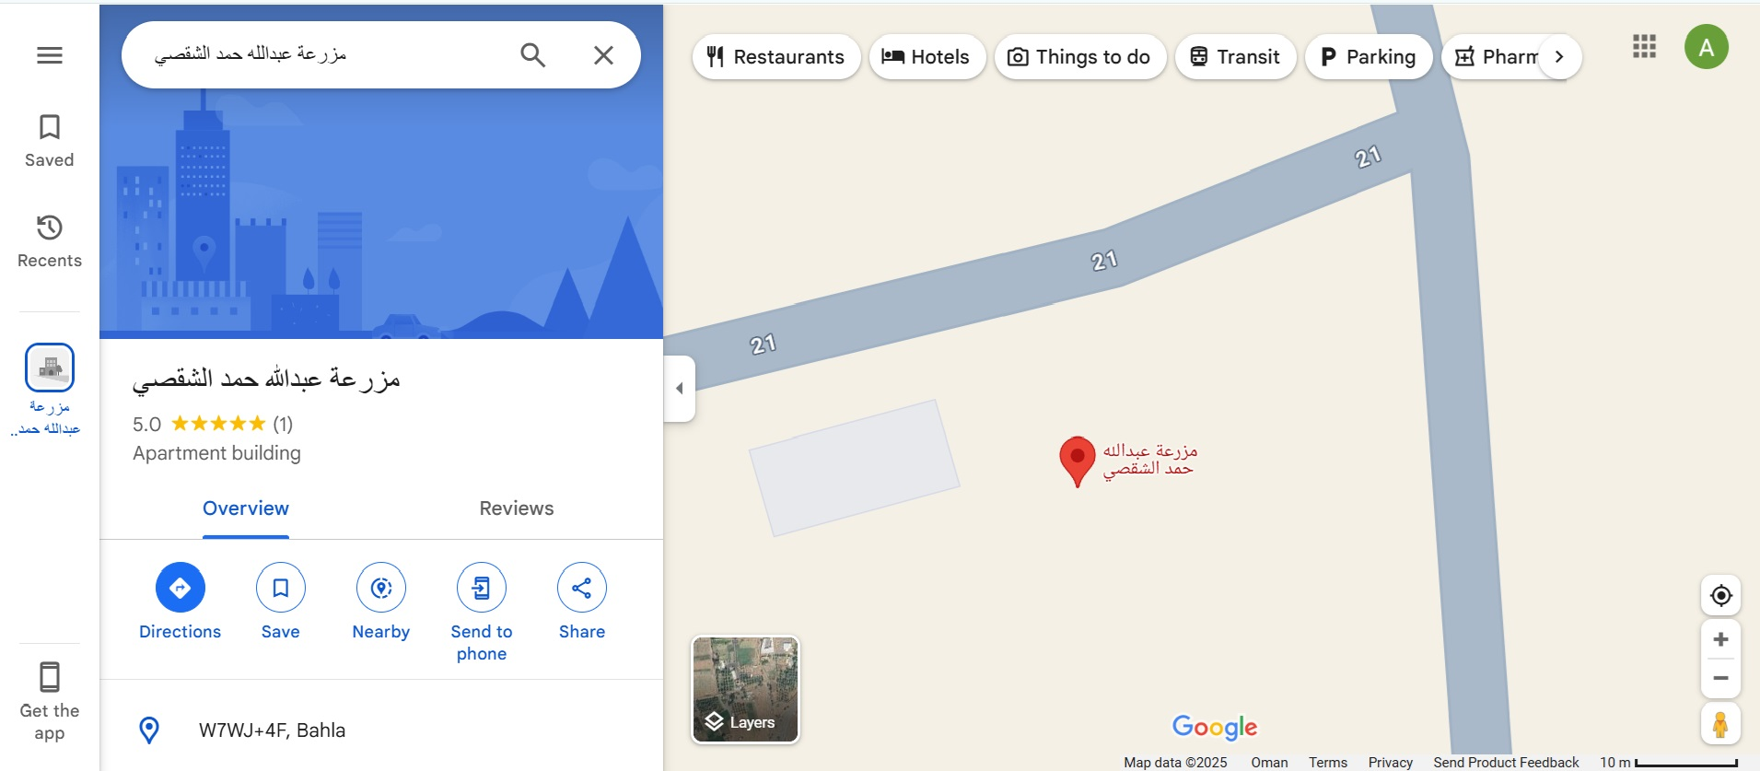

صورة 3: قياس مركز البحوث الزراعية لعينة الماء

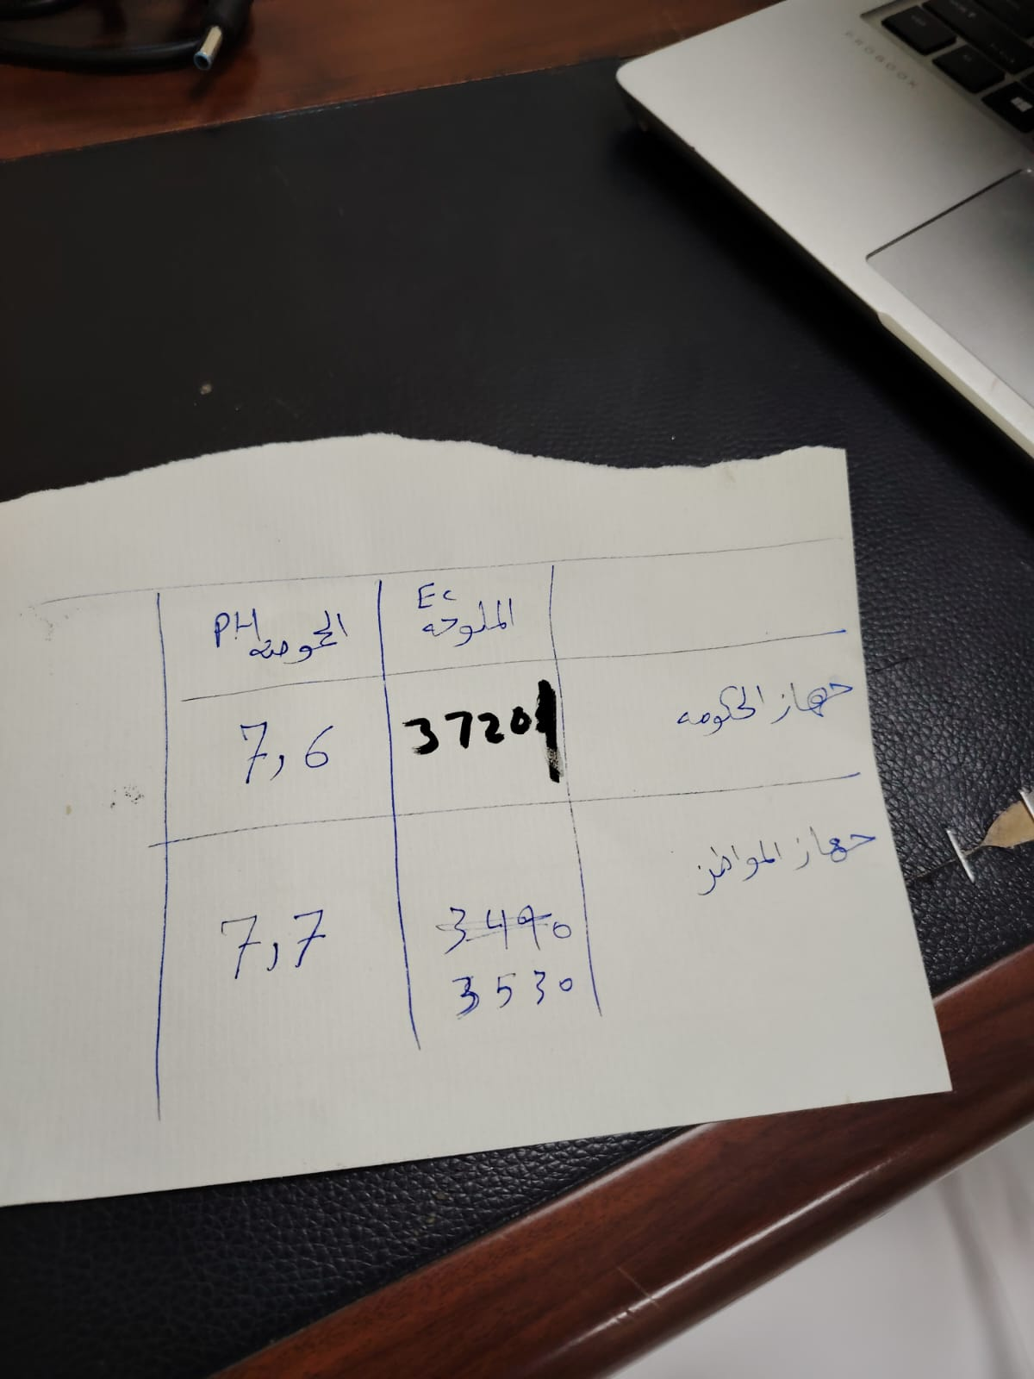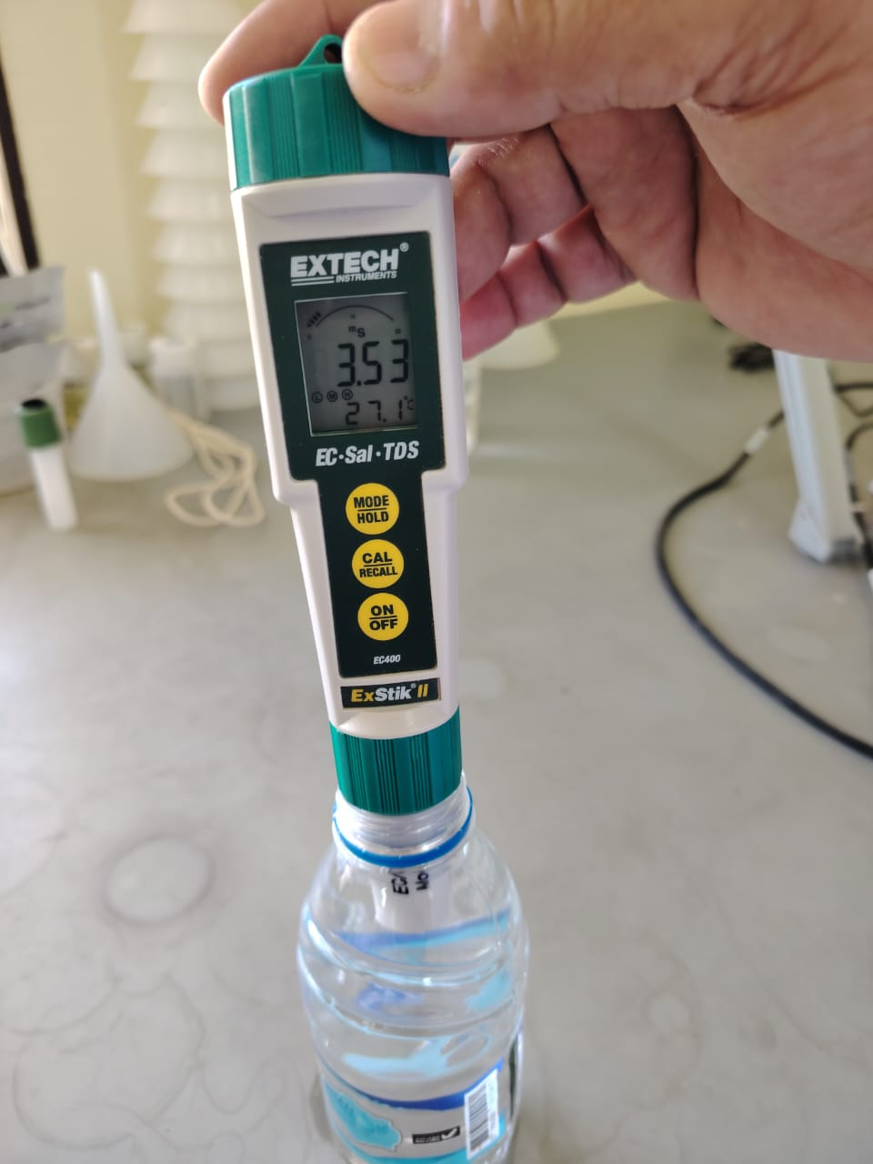

صورة 2: قياس الملوحة

صورة 4: قياس مركز البحوث الزراعية لعينتا التربة قبل(1) وبعد(2)

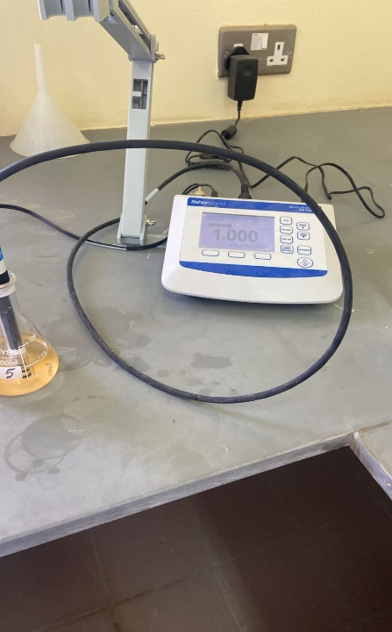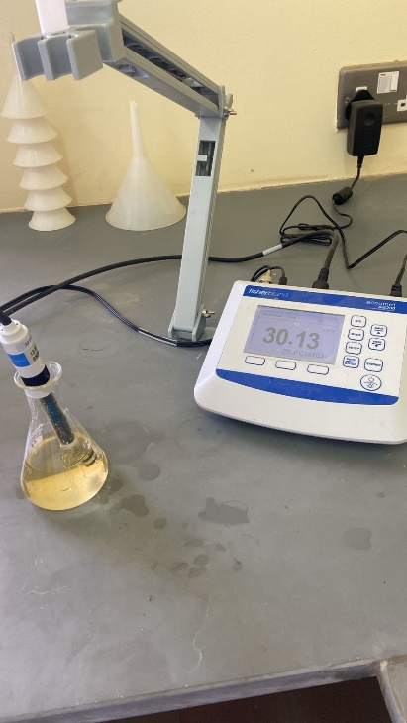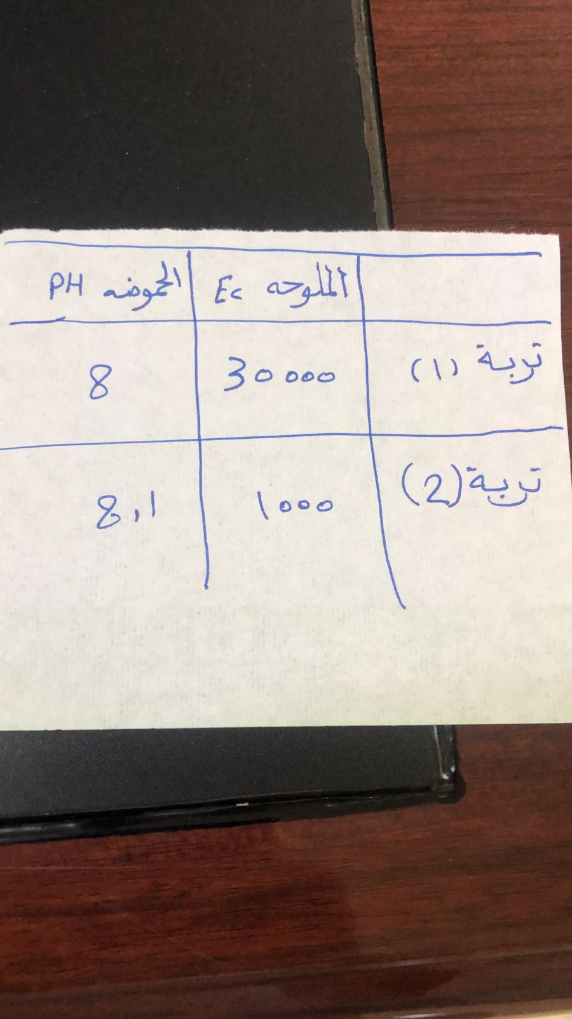

الجذور

لا مواد عضوية

قبل

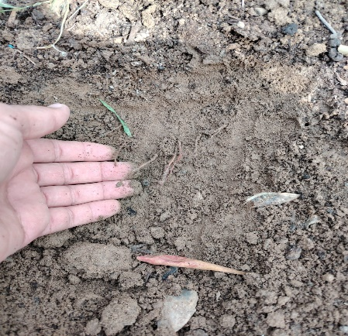

لا مواد عضوية

وجود أملاح على التربة

بعد

صورة 5: صورتا التربة قبل وبعد

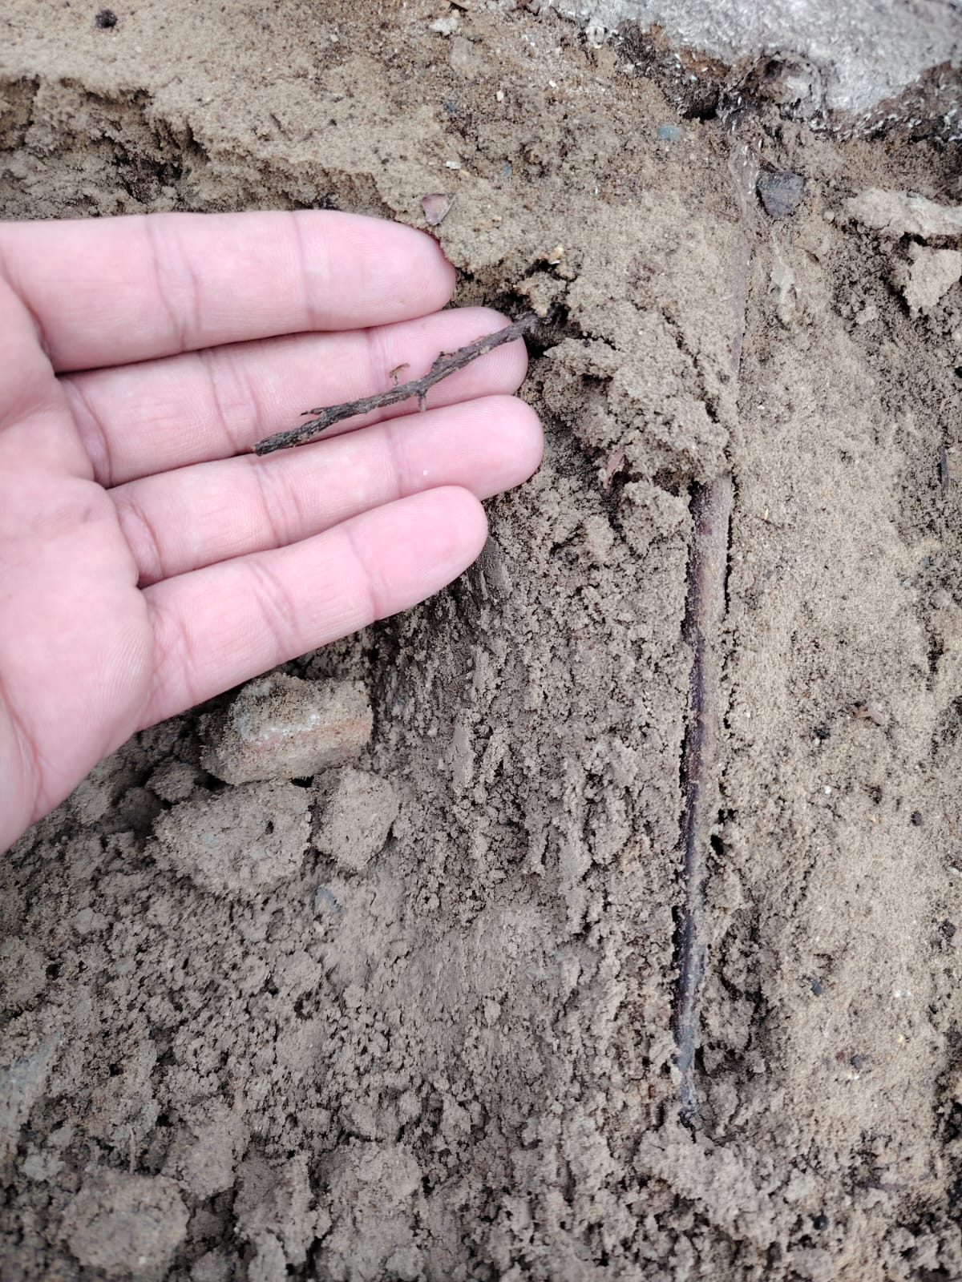

قبل

قبل

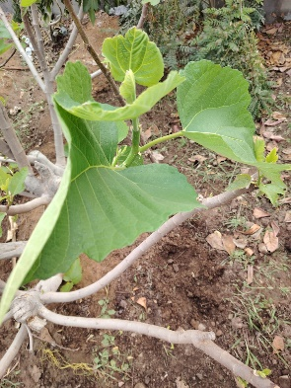

بعد

صورة 6: الأوراق قبل وبعد

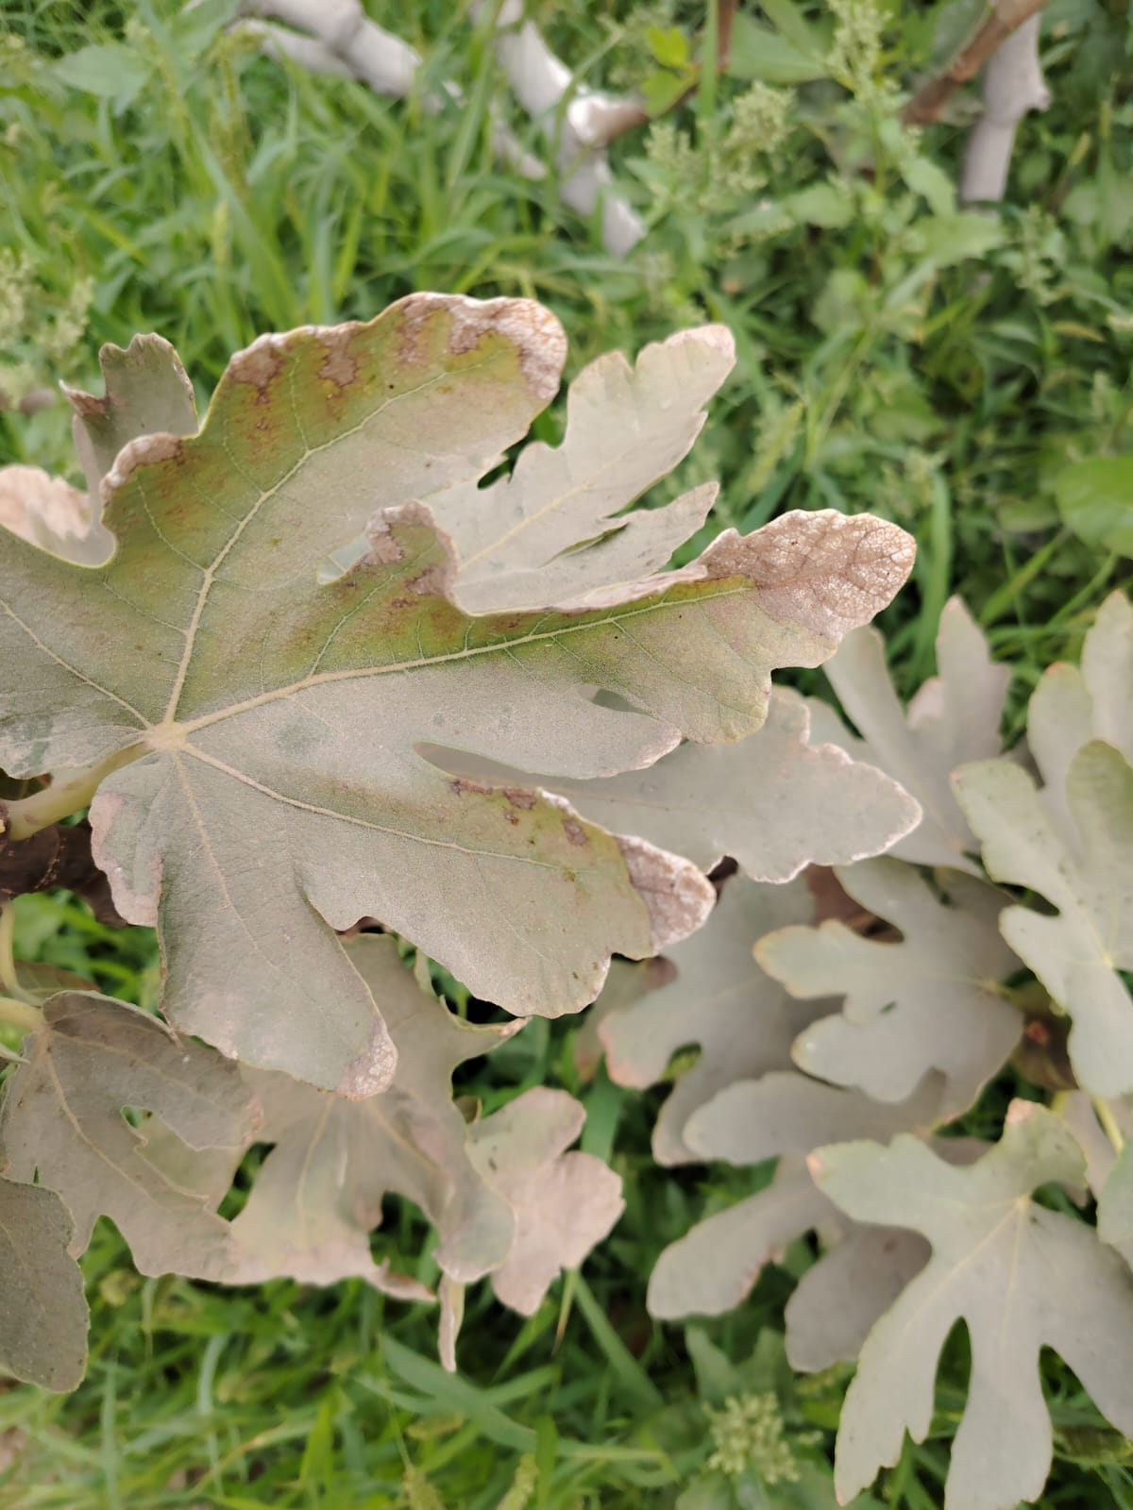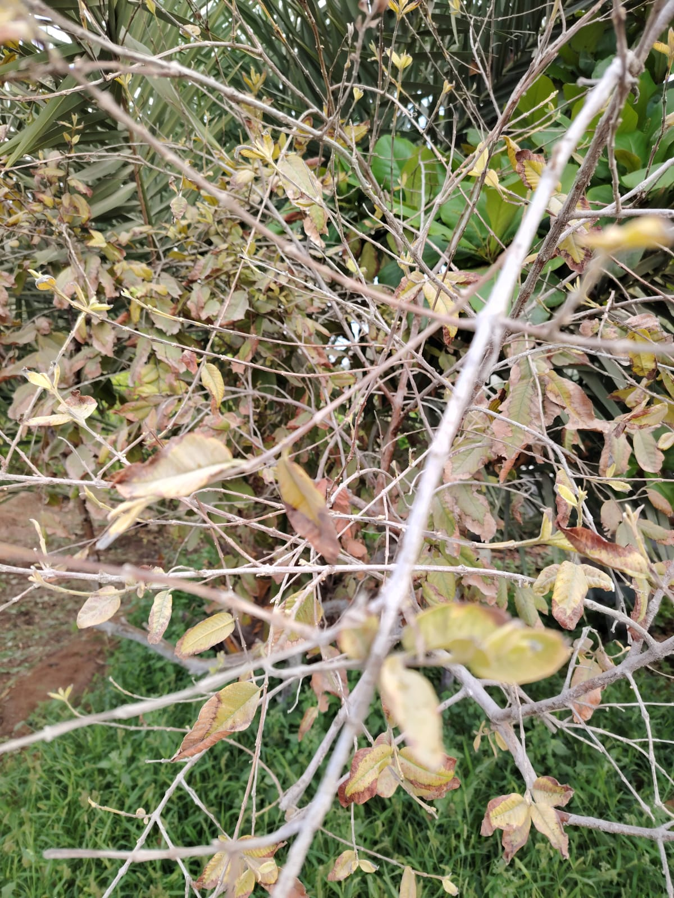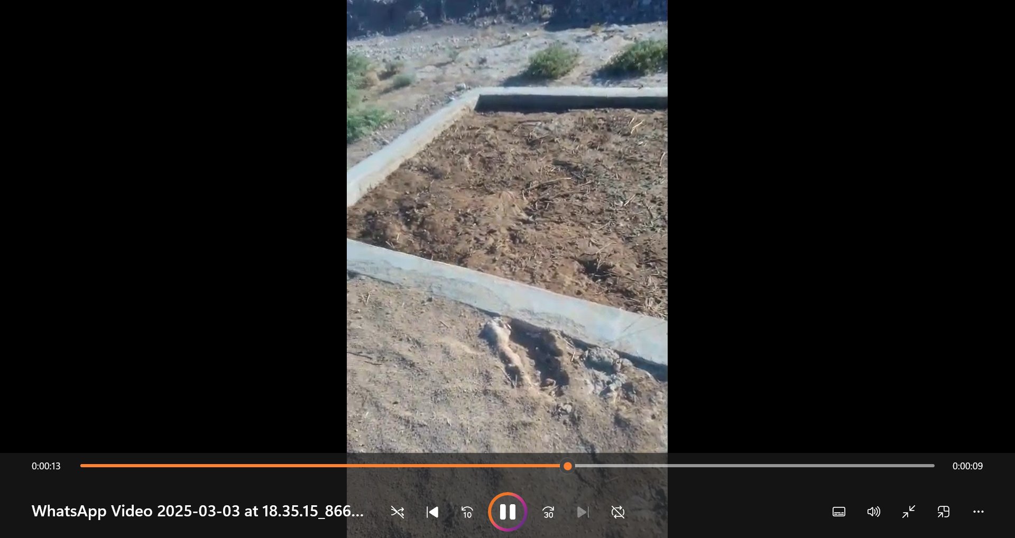

صورة 7: المخرسة

المقابلة: تم ترميز السؤال ب (س) ورد الأستاذ زاهر الشقصي ب (ج)

هذه المقابة تمت لمعرفة المشكلة الموجودة في المزرعة ووضع حلول لها. فمشكلة التملح قد تكون سلاح ذو كفين في المزارع وتقنن المحاصيل التي قد يمكن زراعتها في الأرض المالحة. وقد وضع الفريق خطة استخدام سماد المخرسة أو الدبال الذي كان المزارع العماني يستخدمها لصناعة السماد الطبيعي واستغلال مخلفات الأشجار لتقليل تكلفة الزراعة.

س: أخبرتنا مسبقا عن مشكلة الملوحة في التربة لديك، كيف تتعرف عليها؟

ج: تظهر الملوحة كمادة بيضاء على التربة في حالة وصول التربة لدرجة تملح عالية ولكن تظهر بعض علامات التملح على الأشجار في الأوراق بتيبس أطرافها في البداية ومن ثم تتحرك تدريجيا لتصل باقي أجزاء الورقة وتسقط الورقة في النهاية.

س: ما هي الأشجار المتأثرة لديك بالملوحة وهل توجد أشجار لم تتأثر بالمشكلة؟

ج: أشجار التين والليمون والعنب ولكن لم تظهر المشكلة على الأعلاف بأنواعها كالقت والمسيبلو والنخيل

س: ما هي أساس المشكلة حسب علمك؟

ج: الماء المالح الذي نسقي به الأشجار وقرأت حول أن الأسمدة الغير طبيعية أو المصنعة أيضا تسبب الملوحة في التربة

س: كم نسبة ملوحة البئر الذي تسقي به؟

ج: ملوحة الماء متقلبة من فترة وأخرى، في أوقات الخصب تكون قليلة بمعدل 2000 ولكن وصلت في إحدى السنوات ل5000us بسبب المحل أو الجفاف الذي ضرب الولاية من سنوات مضت.

س: هل جربت إضافة أي من الأسمدة أو العلاجات لتخطي المشكلة؟

ج: هيوميك أسيد سائل، الجبس الزراعي حسب توصيات المهندسين ولكن العملية مكلفة وتستهلك مبالغ حتى التسميد الطبيعي كسماد الأبقار الأغنام مكلف بشكل كبي.